2025年第一届602杯大学生电子设计竞赛设计报告
题目：自动行驶小车（B题）

姓名： | 陈俊洋
学校： | 韩山师范学院
学号： | 202503005131
专业： | 计算机科学与技术
班级： | 2025030051
联系电话： | 15013665077
日期： | 2025年12月25日

摘要
本系统严格遵循比赛规则，采用STC89C52RC单片机作为核心控制器，设计了一款能够自主识别路径、精准控制轨迹的自动行驶小车。系统采用模块化设计，以MG310直流减速电机搭配TB6612FNG驱动模块作为动力系统，利用感为8路灰度传感器采集赛道黑线信息，结合JY61P六轴陀螺仪实现直线与转向的辅助控制。在算法层面，采用了位置式PID控制算法调整PWM占空比对循迹进行闭环控制，结合PD算法对陀螺仪偏航角进行修正，确保了小车在直线、圆弧及复杂弯道（如直角、S弯）行驶中的稳定性和快速性。系统通过0.96寸 OLED屏交互，系统在该单片机只有8K的RAM空间下将所有任务点的代码集成，用户可以在不用重新烧录代码的情况下随意调节任务点。实验测试表明，该小车能够高效完成从基础的直线行驶到复杂的多圈循环行驶（任务1-7），行驶时间均满足竞赛要求，且停车位置精准，具有较高的稳定性和鲁棒性。

关键词： 模块化设计；STC89C52RC；PID控制算法；TB6612FNG电机驱动模块；PWM占空比；MG310 直流减速电机；JY61P六轴陀螺仪模块。

系统方案
根据竞赛任务书要求，小车需在220cm×120cm的场地内完成直线、圆弧、特殊路径的自动行驶及定点声光提示 。

1.1 主控制器方案
- 选型： STC89C52RC
- 分析： 该芯片是 STC 系列经典的 8 位单片机，符合竞赛指定 MCU 的要求 。虽然资源相对紧凑，但通过优化代码结构，足以支撑传感器读取、PWM 生成及 PID 运算任务。其成熟的生态和稳定性为长时间连续运行提供了保障。

1.2 电机驱动方案
- 方案：采用TB6612FNG双路电机驱动模块。
- 依据：相比传统的L298N，TB6612FNG采用MOSFET结构，内阻更低，发热量小，无需庞大的散热片，体积小巧，且支持高频率PWM输入，非常适合本题目对小车尺寸（30x30x30cm）及电池续航的要求 。

1.3 循迹传感器方案
方案：采用感为8路灰度传感器。
依据：赛道由黑线和白色背景组成 。8路传感器相比传统的2路或4路红外对管，能提供更高的横向分辨率。通过读取多路数据，可以计算出小车偏离黑线的偏差值（Error），为PID算法提供精确输入。

1.4 姿态感知方案
方案：引入JY61P六轴陀螺仪（串口输出）。
依据：JY61P通过串口自带卡尔曼滤波提供稳定的偏航角（Yaw）数据，用于辅助小车在无引线区域的保持直线行驶。

2. 理论分析与计算

2.1 运动学分析
小车采用差速转向方式。设左轮速度为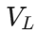，右轮速度为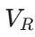。
- 当时，小车走直线；
- 当时，小车向左转；
- 当时，小车向右转。 转弯半径与左右轮的速度差成反比。通过控制PWM占空比来调节电机端电压，从而控制转速。

2.2 PID控制算法分析
为了使小车在循迹过程中快速响应且不产生剧烈震荡，本系统采用了位置式PID控制算法。 PID控制器的输出u(t)为：
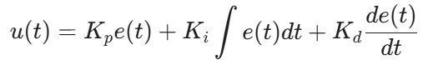
在代码实现中，离散化公式为：
- 误差(Error)：由8路灰度传感器读取的值计算得出。例如，中间传感器检测到黑线时Error=0，左侧检测到时Error > 0。
- 比例项(P)：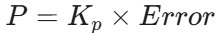主要负责快速修正偏差。
- 积分项(I)：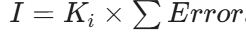用于消除静差（本系统中循迹主要依靠PD，I项设为0或很小）。
- 微分项(D)：用于预测误差趋势，抑制超调，减少车身摆动。
最终电机速度设定为：
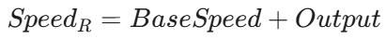

2.3 陀螺仪辅助直线控制
小车需要在无黑线引导的情况下穿越场地或进行校准。此时利用JY61P读取的相对偏航角（Yaw）作为反馈：
通过 PID_Gyro_Straight_Loop 函数，利用陀螺仪误差进行PD控制，确保小车能走出完美的直线。

3. 电路与程序设计

3.1 硬件电路设计
- 最小系统：包含STC89C52RC、晶振电路（11.0592MHz）、复位电路。
- 电源模块：采用12V锂电池供电，经LM2596降压至5V给单片机和传感器供电，12V直接供给TB6612FNG驱动电机。
- 传感器接口：
  - 8路灰度传感器连接至MCU的P2口及部分P1口（通过IIC总线通信协议读取高低电平）。
  - JY61P陀螺仪连接至UART接口（P3.0/P3.1），波特率9600。
- 人机交互：
  - 0.96寸OLED显示屏（I2C接口，P2.6/P2.5），用于显示当前任务、圈数和传感器状态。
  - 独立按键（P2.0-P2.4），用于菜单选择（Menu）和参数调整。
  - 声光提示：蜂鸣器和LED灯，连接至I/O口，用于到达A、B、C、D点时的提示 。

3.2 软件流程设计
软件采用模块化设计，主函数 main.c 利用状态机（Switch-Case）管理不同任务。

3.2.1 总体流程图
系统上电 -> 初始化（OLED、电机、定时器、UART） -> 进入菜单模式（Menu） -> 等待按键选择任务（Task 1-7） -> 执行对应任务循环。

3.2.2 关键算法实现
- 灰度循迹：Get_Error() 函数读取8个传感器的状态。通过位运算判断黑线位置，不仅能判断左右偏离，还能识别特殊标记（如转弯、全黑/白标记）。
- 陀螺仪数据解析： 在串口中断 UART_Routine 中解析JY61P的数据包（0x53中的第7位和第8位），合成16位角度值。
- 任务逻辑：
  - Task 1 (直线)： 利用PID直行，检测到全黑线（终点）停车。
  - Task 5 (复杂路径)：结合了循迹模式和陀螺仪直线模式。例如在从C点回到B点的过程中，若无黑线，则切换至 PID_Gyro_Straight_Loop 模式。
  - Task 6 (多圈)：设置变量 Laps，在主循环中嵌套计数器，每完成一圈（A->D->C->B->A）计数减一，直到为0停车。

4. 测试方案与结果分析

4.1 测试方法
场地： 严格按照图1尺寸制作，半径 R=40cm，线宽 1.8cm 。
- 仪器： 秒表计时，直尺测量停车距离。
- 调试变量： 调整 PID 的 $K_p, K_d$ 参数及卡尔曼滤波的 $Q, R$ 参数。

4.2 测试方案与测试结果

4.1 测试仪器与环境
- 测试场地：240cm×150cm 白色喷绘布，印制符合图1要求的黑色赛道 。
- 工具：秒表、卷尺。

4.2 测试数据
针对竞赛要求的7项任务进行多次测试，记录时间及停车误差。
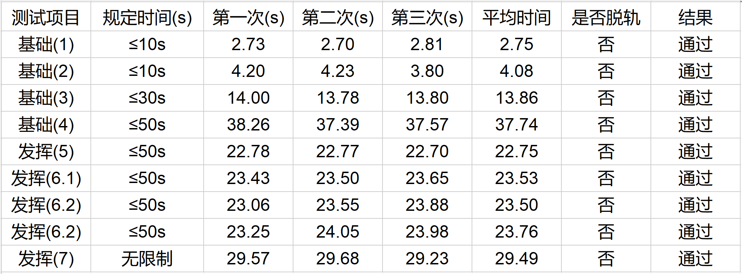

4.3 结果分析与误差说明
- 循迹稳定性：在PID算法调节下，小车在直线，圆弧，90°转弯段均能平滑行驶，未出现冲出跑道现象。
- 时间控制：通过调整 Base_Speed（基础速度），所有任务均在规定时间内完成 。
- 定位精度：利用灰度传感器检测横向黑线（路口）配合 Forward_ABit()（向前冲一点）逻辑，使得小车停车时投影中心点与目标点距离均小于5cm，未发生扣分情况 。
- 陀螺仪漂移：在长距离无参照直线行驶中，陀螺仪存在微小温漂。解决方案是在每次任务开始前（如Task 5开头）调用 Reset_Gyro_PID() 重置参考角度，有效消除了累积误差。

5. 结论
本设计成功实现了一个基于STC89C52RC的自动行驶小车系统。通过TB6612FNG驱动和8路灰度传感器的高精度采集，结合PID控制算法，实现了对复杂赛道的精准跟踪。创新性地引入JY61P陀螺仪，解决了特殊路径下无循迹线引导的直行和精准转向难题。系统硬件结构紧凑，满足尺寸要求；软件逻辑清晰，人机交互友好。
实测证明，该小车能够圆满完成2025年第一届602杯大学生电子设计竞赛B题的所有基础部分及发挥部分任务，各项指标均优于题目要求，具备较高的工程应用价值。

附件：硬件结构图及主要代码

原理图：
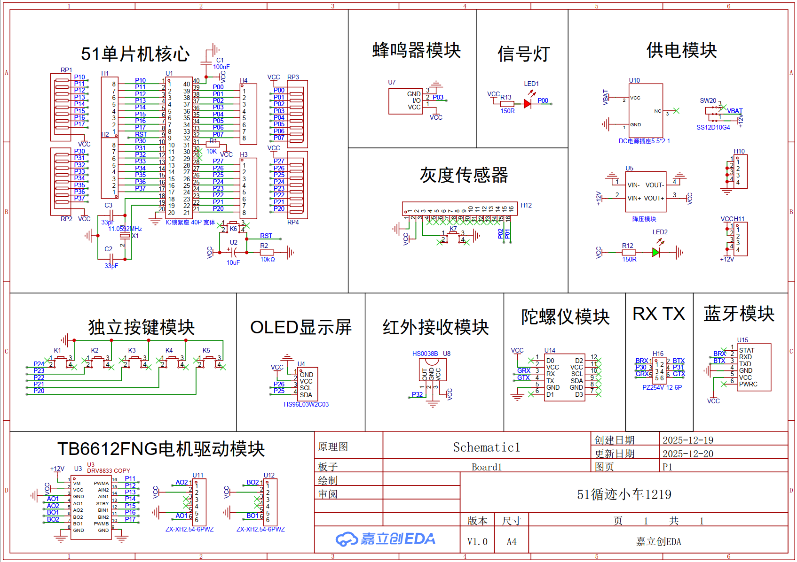

PCB仿真图：
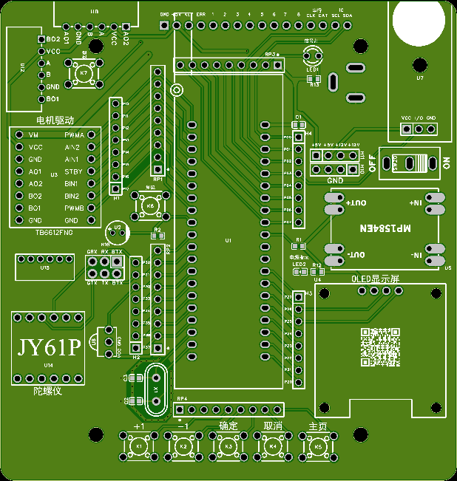 | 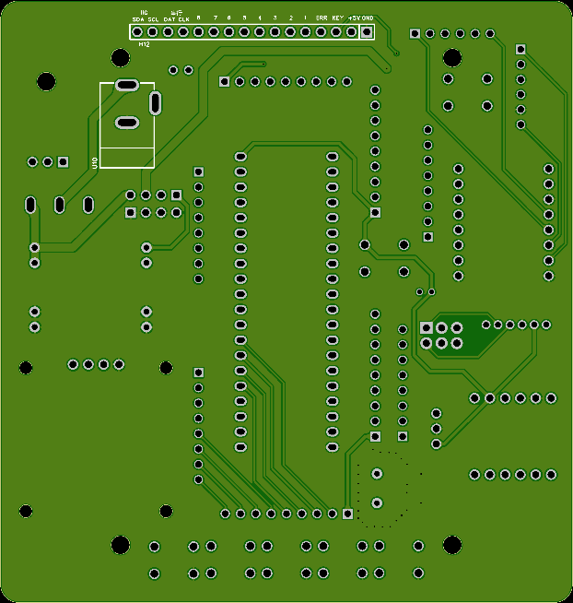
顶层 | 底层

小车结构三视图：
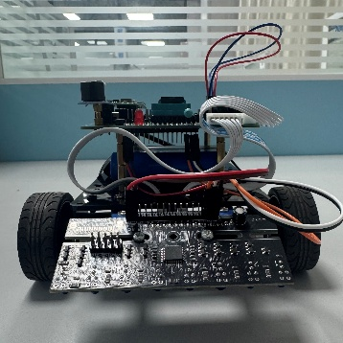 | 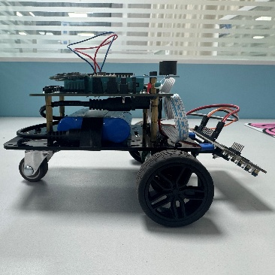 | 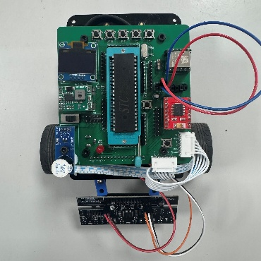
主视图 | 左视图 | 俯视图

main.c代码：
运用状态机自由切换页面
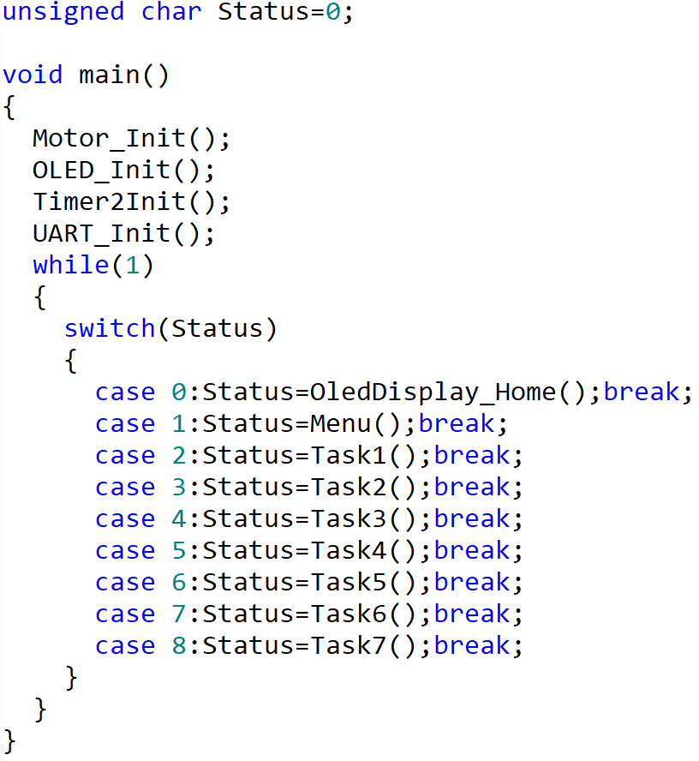

Home.c代码：
可实时显示各灰度传感器的状态，可通过按键随意调节任务。
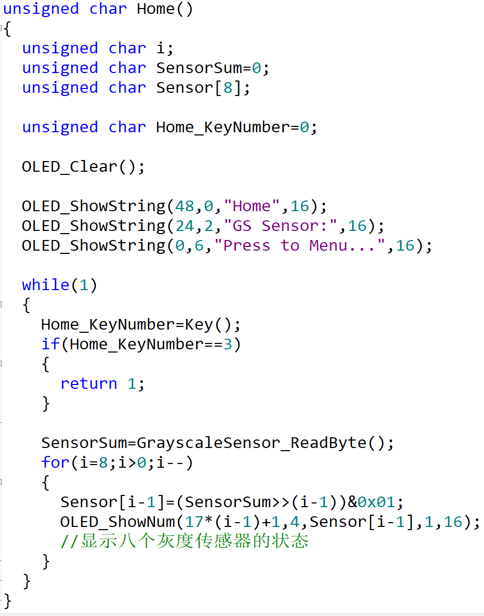

Motor_PID.c代码：
该函数是将 8 路灰度传感器的二进制状态（位掩码）转化为用于 PID 计算的线性误差值 Error 的核心逻辑。代码通过判断不同的传感器触发组合，区分了“直线”、“轻微偏离”、“中度偏离”和“急弯”等状态，赋予不同的误差权重（如 ±5, ±10, ..., ±80），为 PID 控制提供精准的输入。
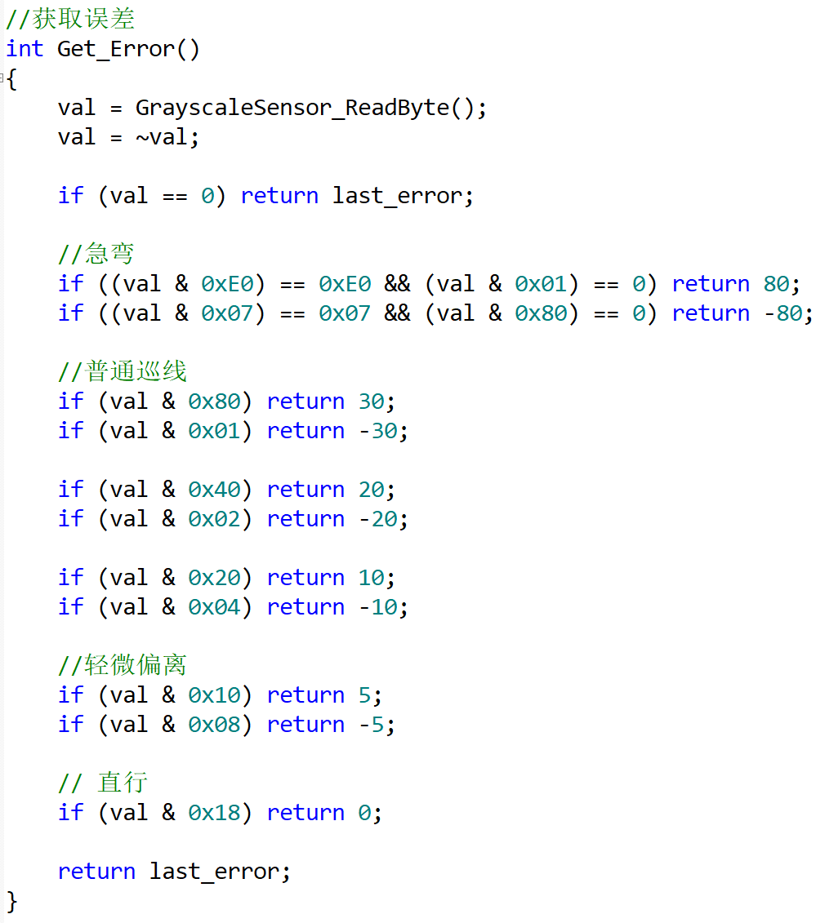
这是小车循迹的“大脑”。采用位置式 PID 算法，根据 Get_Error 返回的误差计算控制量。其中 P 项负责快速纠偏，D 项负责抑制过弯时的震荡。计算结果最终作用于左右电机的差速控制，实现平滑的路径跟踪。
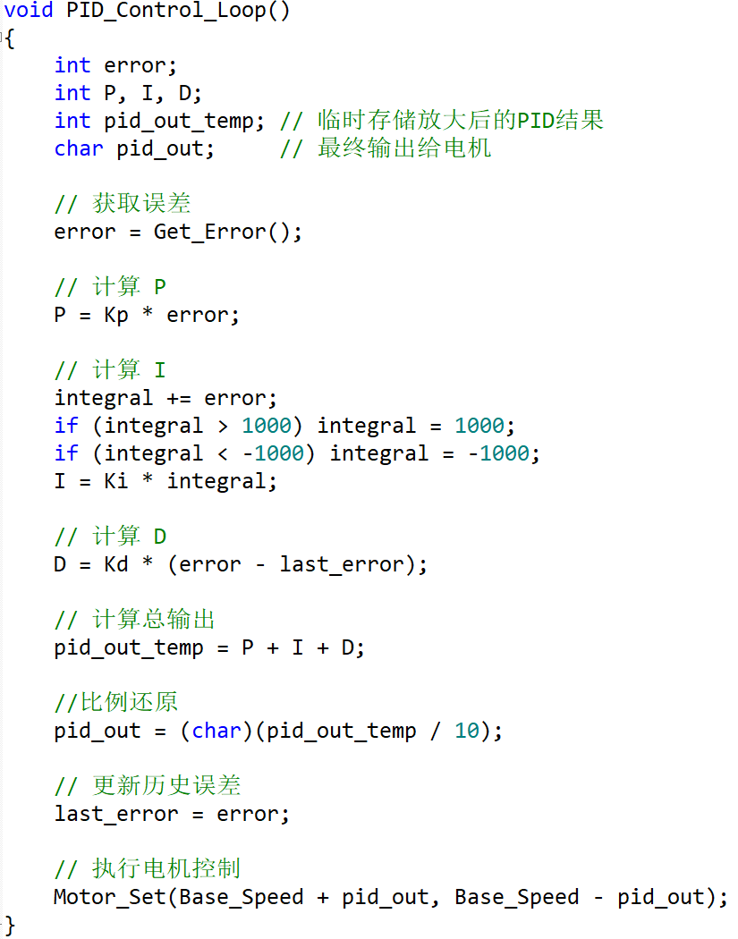

Gyro_PID.c代码：
针对任务 7 中无黑线区域的直线行驶，本系统引入了陀螺仪辅助控制。通过 Get_Relative_Yaw() 获取当前航向角与目标角度（0度）的偏差，通过 PD 算法实时修正左右轮速度，确保小车在盲区能保持直线行驶。
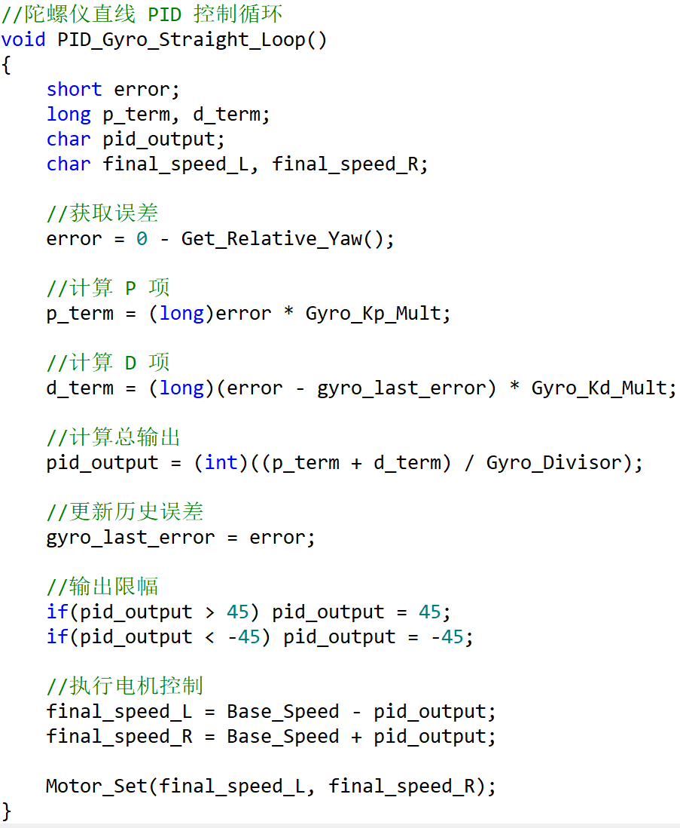

Driving.c代码：
集成了各个控制小车运动的函数，极大缩小了编程和调试的难道，真正做到了模块化编程。
